Hargs | J

Judul Skripsi | : Refleksi Kritis Pemikiran Nietzsehe Terhadap Dogmatisme  Dan Relevansinya Bagi Rasionalitas Agama
Diajukan oleh | : Tessar Jesman Moromba
Ninn | :20133656
Jurusan | : Teologi Kristen

Dosen pembimbing menyetujui dan menyatakan bahwa skripsi ini telah memenuhi
persyaratan dan layak untuk dipertahankan dalam ujian proposal Teologi Kristen melalui proses
Dosen Pembimbing
Nip: 1
08022008011011
stmus Ruben^
Pembimbing II

Nip: 197611232007012006
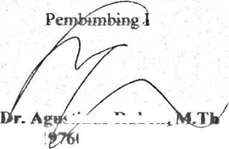
HALAMAN PENGESAHAN  Judul Skripsi | : Kritik Nietzsche Terhadap Dogmatisme dan Relevansniya Bagi  Rasionalitas Manusia
Ditulis oleh | Nama : Tessar Jesman Moromba  Nirm .-20133656  Jurusan : Teologi Kristen
Telah dipertahankan oleh penulis didepan dosen penguji dalam proses ujian skripsi
Strata satu (SI) Prodi Teologi Kristen pada tanggal 15 Desember 2019 dan dinyatakan lulus
dengan nilai B dan diyudisium pada tanggal 20 Desember 2019 dengan predikat kelulusan
MEMUASKAN.
Mengkendek, 22 April 2022
Pengyji H
Dosen Penguji
Penguji I
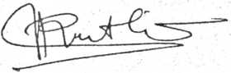
Oktoviandy Rantelino, M,Si
Nidn: 2022108203
Ketua

Oktoviandy Rantelino, M.S
Nidn: 2022108203

Ivan Sampe Buntu, M.Hum
Nidn: 2016117704
Panitia Ujian
Sekertaris
Petrus Tiranda, M.Th
Nip: 197604122006041002
Mengetahui:
TAKN Toraja
ETapingku, M.Th
701242005011003

ABSTRAK
Kebenaran merupakan sesuatu yang diminati hampir semua orang sehingga
mereka berlomba-lomba mencari dan memegang sebuah kebenaran. Salah satu filsuf
asal Jerman bernama Nietzsche juga manaruh minat pada kebenaran sekaligus
memberikan kritikan tajam bagi mereka yang menganggap sudah memiliki
kebenaran. Nietzche meghantam seluruh ideology yang sehingga ia di juluki filsuf
yang berfilsafat dengan palu, semua baginya hanya sebatas ilusi yang membuai
manusia. Hal ini dikemas dalam nuansa pemutlakan sebuah paham. Hal tersebut
dilakukan oleh Nietzsche karena ia membenci sebuah peradaban yang membuat
orang lain menjadi budak dan tidak memikirkan kembali nilai-nilai yang selama ini
dianggap sebagai sesuatu yang sehingga manusia tidak mencapai manusia yang sejati.
Kata-kata kunci: Menjadi, Kehendak Berkuasa, Nihilisme, Ubermensch^
Dogmatisme

